Lekcja 08.06.2020
Temat: Theo pruft – powtórzenie wiadomości
Powtórz
- Dyscypliny sportowe w j. niemiecki
- Części garderoby w j. niemieckim
- Rodzaje książek w j. niemieckim
- Moje podróże
- Środki lokomocji w j. niemieckim

Lekcja 08.06.2020
Temat: Theo Test 6 - sprawdzian wiadomości
- Przetłumacz na j. polski
der Basketball…………………………………..
der Fußball……………………………………….
das Schwimmen…………………………………..
- Napisz w j. niemieckim jaka jest twoja ulubiona dyscyplina sportowa
……………………………………………………………………………………………………………………………………………………………………………….
- Przetłumacz na j. niemiecki
Spodnie …………………………………………
Sukienka ………………………………………
Koszula ………………………………………..
- Napisz w j. niemieckim co masz teraz na sobie? – Was hast du jetzt an?
…………………………………………………………………………………………..
- Napisz w j. niemieckim jakie książki czytasz najchętniej
Am liebsten lese ich……………………………………………….
- Pokoloruj i podpisz
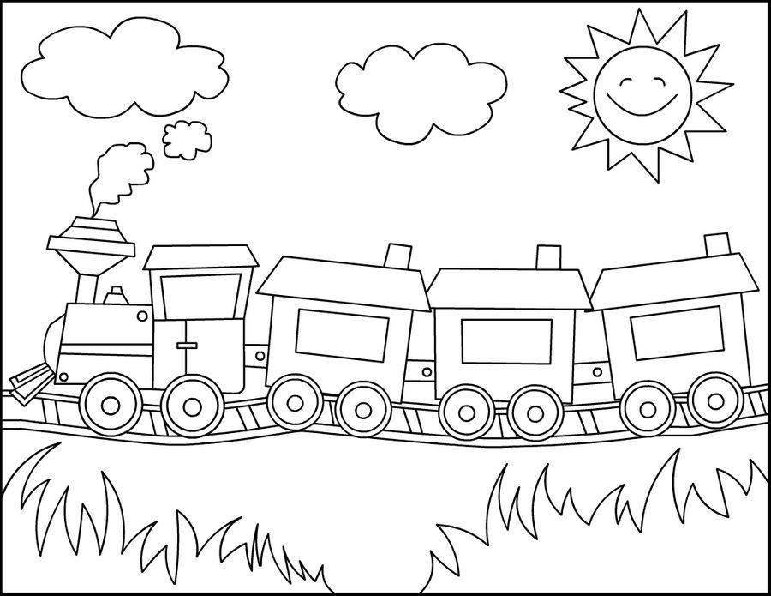………………………
- Napisz po niemiecku dokąd pojedziesz na wkacje
…………………………………………………………………………………………

Rozwiązane zadania proszę przesłać na emalia: bogumilaszt@gmail.com
Drodzy rodzice - proszę przypilnować dziecko, aby zadania zostały zrobione i proszę pomóc i zachęcić dziecko do jego wykonania.

